***18 ottobre 2018 - benvenuto a P. Antony Croos***

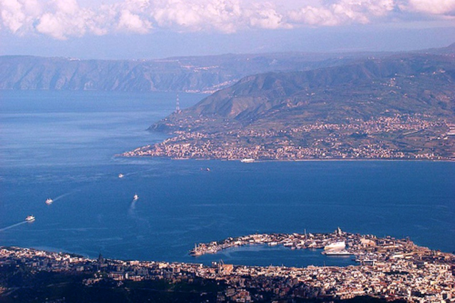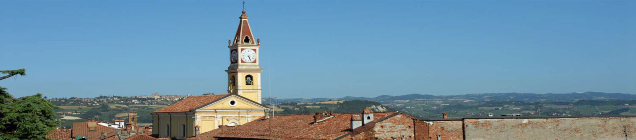

***Dallo Stretto di Messina … … … … … … … a Narzole***



***A P. Antony Croos con stima, gioia, fraternità, cordialità***

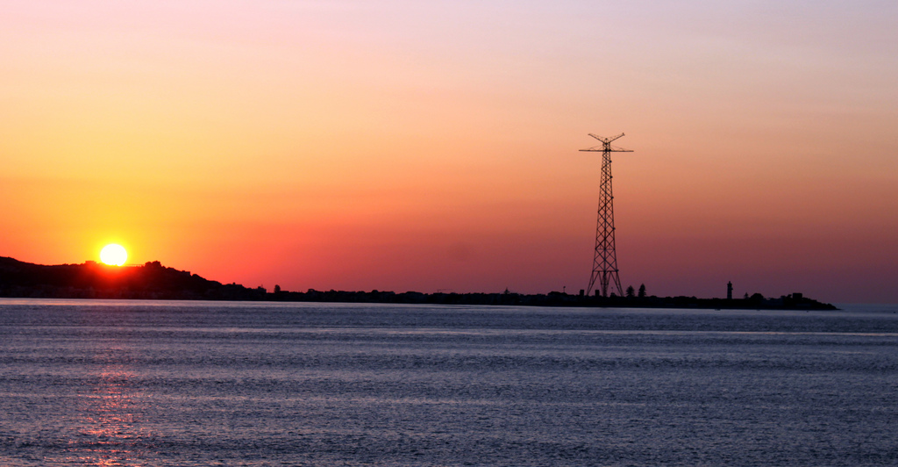

***Stretto di Messina al tramonto***

***Gabbiano a sera sullo Stretto di Messina***

***("Benvenuto" a P. Antony Croos)***

***Quel turista, o gabbiano, in ciel danzare***

***iersera ti osservava: tu volavi***

***sulle onde e con delizia contemplavi***

***lo Stretto di Messina, azzurro il mare;***

***intanto il sole d'oro tramontare***

***dietro i monti lontano tu guardavi:***

***lieto nel suo spirito irradiavi***

***gaudio, serenità crepuscolare.***

***Insieme a te con giubilo ha gioito,***

***mentre lui ti ammirava con stupore:***

***libero volteggiavi tu lì..., là;***

***ora a Padre Antony, o gabbiano, unito***

***a te il cuor nostro canta con amore:***

***"Benvenuto e abbia in sé felicità!".***

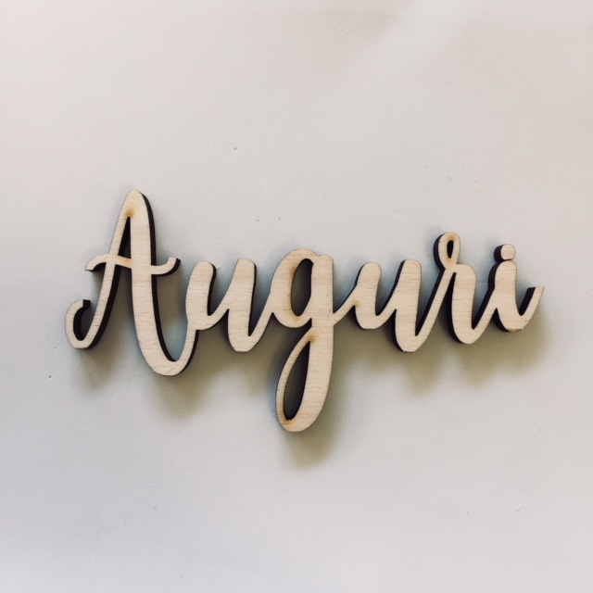

***Narzole 18 ottobre 2018 P. Dante, Religiosi e Personale del Villaggio della Gioia***